МИНИСТЕРСТВО ОБРАЗОВАНИЯ РЕСПУБЛИКИ БЕЛАРУСЬ

Учреждения образования «БЕЛОРУССКИЙ ГОСУДАРСТВЕННЫЙ

ТЕХНОЛОГИЧЕСКИЙ УНИВЕРСИТЕТ»

**Практическая работа №4**

по дисциплине «Основы защиты информации»

на тему: Настройка Брандмауэра Windows

Выполнил студентка I курса 5 группы специальность ПОИТ Буранко В.Д.

(Ф.И.О.)

Преподаватель ассистент Берников Владислав Олегович

(Ф.И.О.)

1 Задание

Правила для входящих подключений

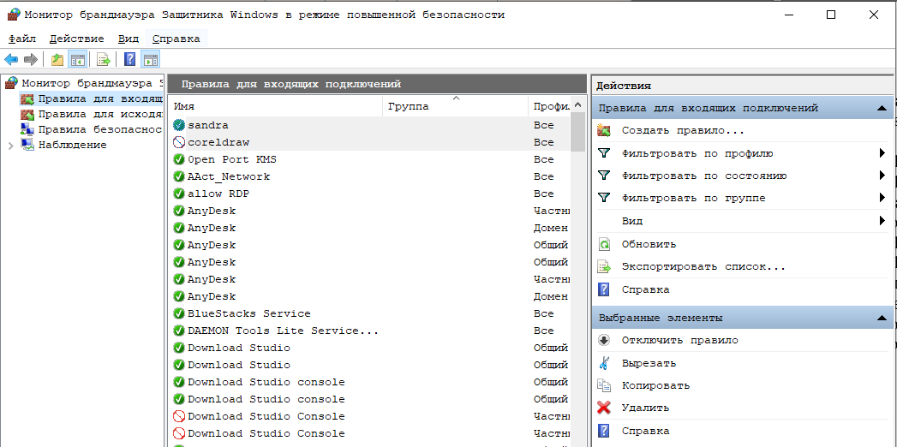

2 Задание

Правила для исходящих подключений

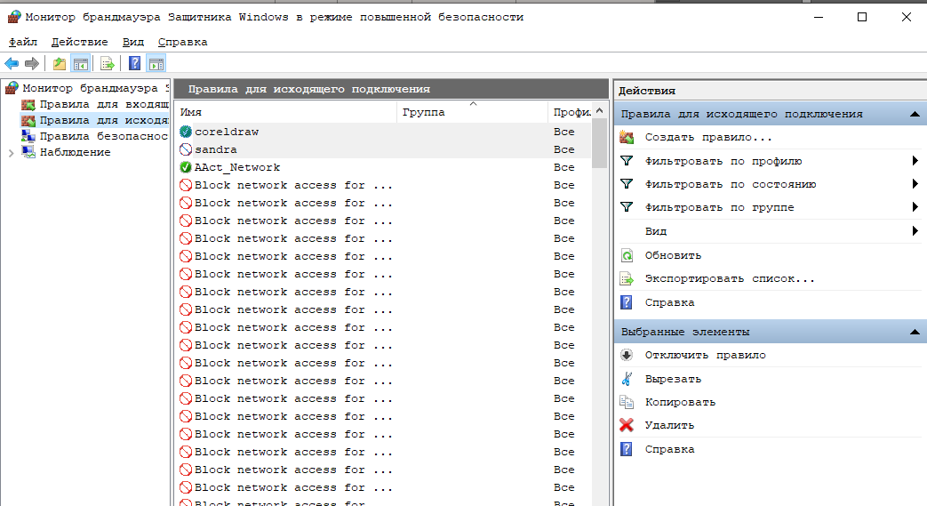

4 Задание

Команды

